Ouvindo o cantar de um passarinho Olhando este
céu azul
Sentindo no rosto a chuva cair
E o vento soprando
ao Sul
Tocando uma flor, sentindo o perfume 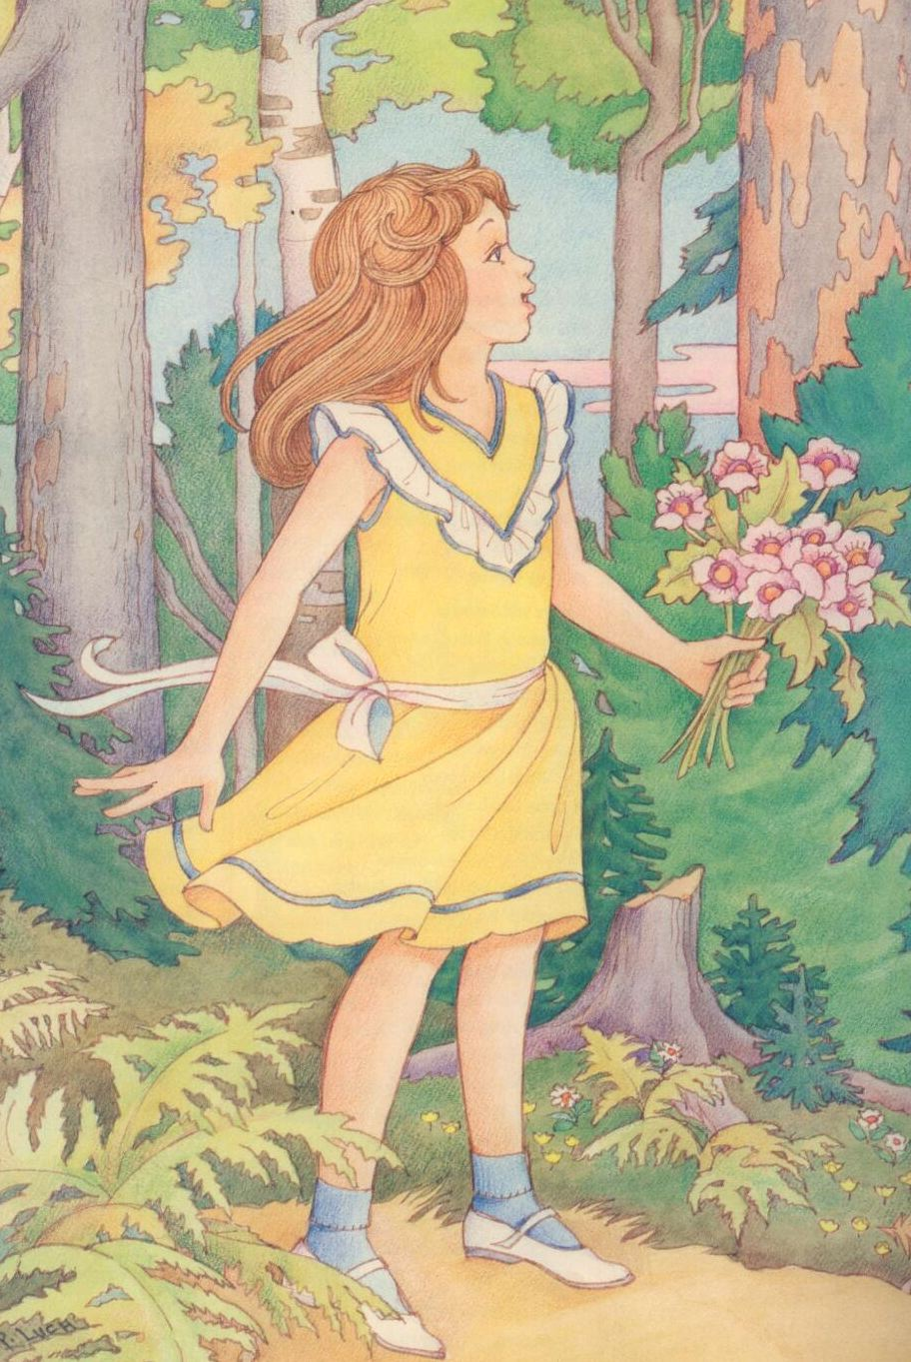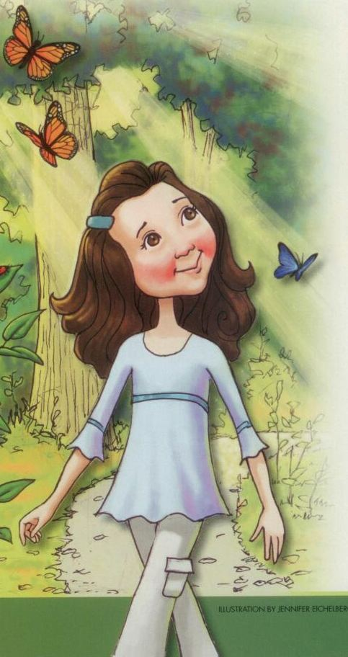 Das rosas de um jardim Eu me sinto feliz pro viver neste mundo
Que o bom Deus fez criar para mim
Ouvidos me deu pra que eu possa ouvir 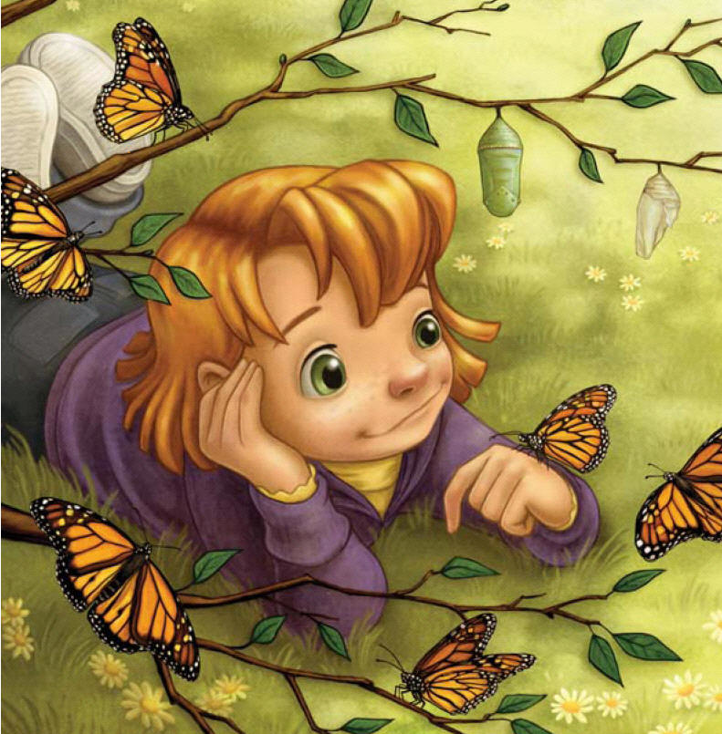
Os sons cheio de harmonia
Meus olhos criou pra que eu possa ver

A beleza de um
novo dia

A vida me deu e um coração,
Que bate com gratidão
Pelas coisas tão belas que Ele criou 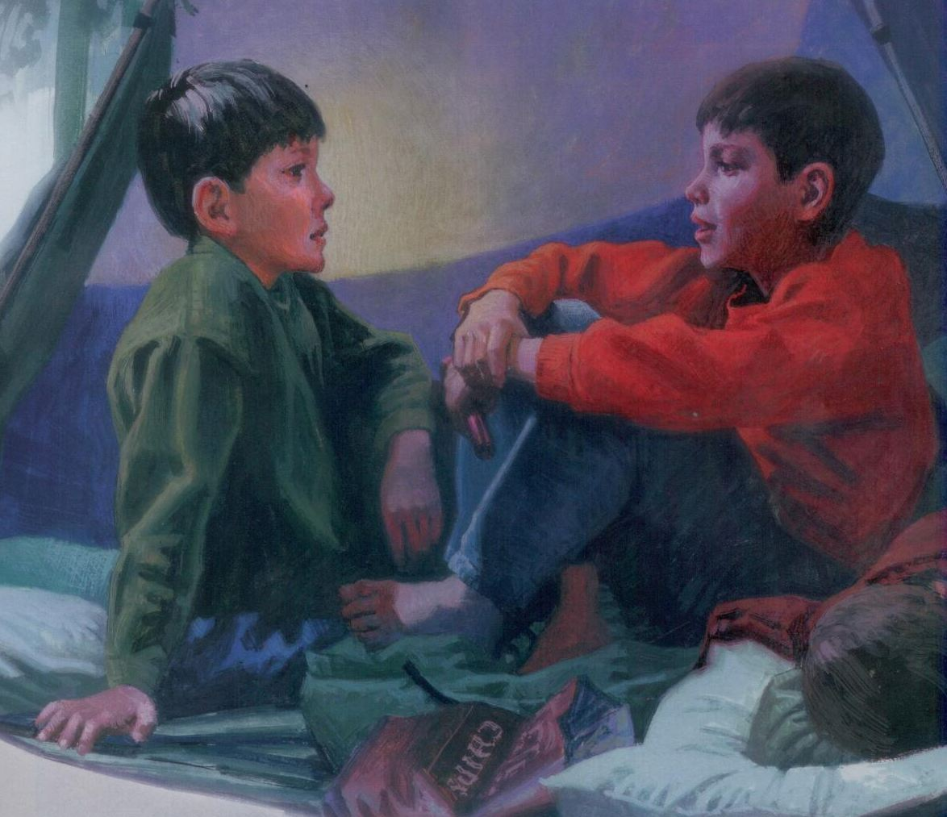
Sim, mostrou que me tem afeição

